УДК 629.331

ДИНАМИЧЕСКИЙ ФАКТОР И ЕГО ВЛИЯНИЕ НА ПРОХОДИМОСТЬ
СПЕЦИАЛЬНОЙ ТЕХНИКИ В ВЫСОКОГОРНЫХ УСЛОВИЯХ

адъюнкт Стрельников И.В.
Военно-технический университет (Россия, г. Балашиха)

кандидат технических наук, доцент Вахидов У.Ш.,
доктор технических наук, профессор РАЕ Гребенюк И.И.
Нижегородский государственный технический университет
им. Р.Е. Алексеева (Россия, г. Нижний Новгород)

Научный руководитель – д.т.н., профессор Кравченко И.Н.

Аннотация. Данная статья посвящена методам расчёта необходимых энергетических параметров двигателя транспортных средств, предназначенных для движения в высокогорных условиях. Показано влияние динамического фактора на показатели проходимости. Приведены результаты испытаний двигателя КАМАЗ-740 в высокогорных условиях эксплуатации.

Ключевые слова: мощность двигателя, высокогорные условия, динамический фактор, проходимость.

Известно, что эксплуатация двигателей в горных условиях существенно отличается от условий лабораторных испытаний даже при имитации разрежения воздуха. В натурных условиях многочисленные факторы действуют комплексно, т.к. одновременно изменяются солнечная радиация, температура, давление, плотность воздуха, температура топлива и т.п.
Анализ существующих формул показывает [1], что при эксплуатации двигателей без наддува общепринятым является предположение, что среднее индикаторное давление и индикаторная мощность (при n = const) пропорциональны количеству воздуха в цилиндре, т.е. соотношение воздух – топливо сохраняется неизменным. К этой группе можно отнести национальные стандарты ряда стран (данные SAE и др.), а также формулы приведения, рекомендуемые ГОСТ 10448-80.
В формулах этой группы сделано допущение, что мощность трения двигателя изменяется так же, как и индикаторная мощность, т.е. прямо пропорционально плотности воздуха. Вместе с тем, по данным многих исследователей [2] мощность трения очень мало зависит от давления и температуры атмосферного воздуха. Результаты испытания автомобиля КАМАЗ-5320 в горных условиях подтвердили, что действительно мощность трения очень мало изменялась в этих условиях [3].
Проведенные испытания двигателя КамАЗ-740 в реальных горных условиях при движении транспорта [4] показали, что для приведения мощности дизеля к нормальным атмосферным условиям можно пользоваться формулами приведения лишь до высоты 1200 м над уровнем моря или при изменении барометрического давления в диапазоне от 88 до 105 кПа (660…760 мм рт. ст.).
При работе на больших высотах необходима разработка нового аналитического вида формулы приведения, согласно полученным экспериментальным данным.
Ко второй группе относятся формулы, в которых изменения мощности и удельного расхода топлива происходит по другому закону, т.е. не прямо пропорциональны отношению плотности воздуха (формулы электротехнической комиссии США, Кова и Грина, А.И. Заикина). В этих формулах предпринята попытка исправления неточности, допущенные в формулах первой группы. Более совершенным является формула [2], где учитываются механические потери и коэффициент избытка воздуха α.
Проф. С.М. Кадыров [1] предложил формулу для приведения показателей дизелей ЯМЗ-238 с наддувом и без наддува, которая характеризует испытания двигателей в натурных условиях эксплуатации.
На основании данной формулы получены обобщенные коэффициенты К_{N} и К_{q} для двух типов дизелей:
дизель без наддува:
$\begin{matrix}\begin{aligned}K_{N_{e}}={\left(\frac{p}{p_{0}}\right)}^{0,9}{\left(\frac{T_{0}}{T}\right)}^{0,\text{57}}; \\ \end{aligned} \\ K_{g_{e}}={\left(\frac{p_{0}}{p}\right)}^{0,9}{\left(\frac{T}{T_{0}}\right)}^{0,\text{64}},\end{matrix}$ (1)
дизель с наддувом:
$\begin{matrix}\begin{aligned}K_{N_{e}}={\left(\frac{p}{p_{0}}\right)}^{0,9}{\left(\frac{T_{0}}{T}\right)}^{0,\text{264}}; \\ \end{aligned} \\ K_{g_{e}}={\left(\frac{p_{0}}{p}\right)}^{0,9}{\left(\frac{T}{T_{0}}\right)}^{0,\text{264}}\text{.}\end{matrix}$ (2)
Полученные зависимости имеют хорошую сходимость с результатами испытания автомобиля КАМАЗ-5320 в высокогорных условиях. В связи с этим, при приведении мощности дизелей КАМАЗ-740 к нормальным атмосферным условиям, необходимо взять за основу формулы с уточнением их степеней. Согласно ГОСТ 14846-81 влияние внешних условий эксплуатации на показатели двигателей учитывается с помощью коэффициентов приведения K_{Ne}, K_{GT} и K_{ge}.
Значения поправок для четырехтактных дизелей без наддува и с турбонаддувом соответствует изменению атмосферного давления в пределах от 88 кПа до 105 кПа. В случае, когда эксплуатация предусматривается на высоте от 1200 м до 4200 м над уровнем моря, изменение давления воздуха не соответствует ГОСТу. Поэтому для приведения эффективных показателей двигателя КамАЗ-740 к нормальным атмосферным условиям, необходимо определить поправочные коэффициенты, учитывающие изменение значений барометрического давления на 1 кПа в диапазоне от 60 кПа до 88 кПа, а от 88 кПа до 105 кПа пользоваться ГОСТом 14846-81, который обеспечивает вполне удовлетворительную сходимость результатов расчета и эксперимента.
В общем виде авторами данной работы предлагаются следующие формулы приведения мощности:
$\begin{matrix}\begin{aligned}K_{N_{e}}={\left(\frac{p}{p_{0}}\right)}^{0,9k_{H}}{\left(\frac{T_{0}}{T}\right)}^{0,\text{57}k_{H}}; \\ \end{aligned} \\ K_{g_{e}}={\left(\frac{p_{0}}{p}\right)}^{0,9k_{H}}{\left(\frac{T}{T_{0}}\right)}^{0,\text{64}k_{H}},\end{matrix}$, (3)
где k_{H} – коэффициент, учитывающий изменение давления в месте эксплуатации двигателя, который можно аппроксимировать уравнением:
$k_{H}=\frac{k_{P}}{p^{1,\text{21}}},$ (4)

где k_{Р} – коэффициент, устанавливающий взаимосвязь между атмосферным давлением и показателем давлением изменение давления в месте эксплуатации двигателя, имеющий размерность 0,521 кПа^{1,21}.
Разница между экспериментальными и расчётными данными показана на рисунке 1.
Динамический фактор есть отношение избыточной тяги к весу автомобиля. Так как касательная сила тяги Рк изменяется в зависимости от нагрузочного режимов работы автомобиля, то и динамический фактор в условиях эксплуатации не остается постоянным. За изменением динамического фактора при изменении скоростных и нагрузочных режимов автомобиля можно проследить по динамической характеристике D = f (V_{a}).
Динамическая характеристика позволяет решать ряд задач движения автомобиля с учетом конструктивных и эксплуатационных параметров, позволяющих оценить эффективность использования автомобиля. Исходными для построения динамической характеристики являются внешняя скоростная характеристика двигателя, а также данные тягового расчета. При построении динамической характеристики намечают не менее пяти точек скоростных режимов на каждой передаче.

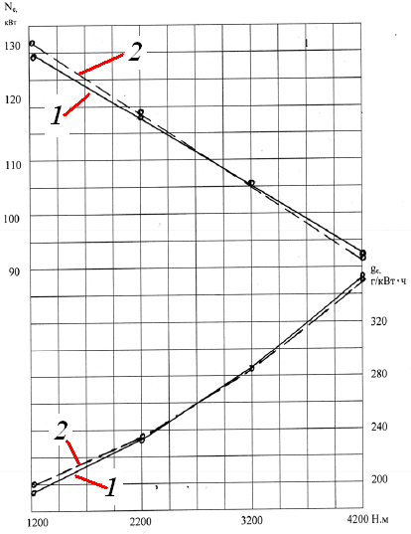

Рисунок 1 – Влияние высоты местности над уровнем моря, на которой используется транспортное средство на энергетические показатели двигателя:

1 – экспериментальные данные; 2 – расчётные данные

Скорости автомобиля при движении на каждой передаче при различных частотах вращения вала двигателя определяют по формуле:
$V_{a}=\frac{π{\text{nr}}_{K}}{\text{30}i_{0}i_{K}}\text{.}$ (5)
Для каждого из этих скоростных режимов находят значения касательных сил тяги:
$P_{K}=\frac{M_{K}i_{0}i_{K}η}{r_{K}}\text{.}$ (6)
Тогда величина динамического фактора определяется из уравнения:
$D=\frac{M_{K}i_{0}i_{K}η}{r_{K}G_{A}}=\frac{\text{30}K_{N_{t}}N_{e}i_{0}i_{K}η}{r_{K}G_{A}πn}=\frac{K_{N_{t}}N_{e}}{G_{A}ν_{A}}\text{.}$ (7)
Динамичность автомобиля определяет его производительность, т.е. способность перевозить грузы (пассажиров) с оптимальной средней технической скоростью, которая, в свою очередь, зависит от интенсивности разгона – трогания с места и увеличения скорости до заданной.
В качестве оценочных показателей интенсивности разгона приняты: а – ускорение при разгоне; t_{p} – время разгона, т.е. время увеличения скорости автомобиля от начальной V₀ до заданной конечной V_{m}; S_{p} – путь разгона, т.е. путь, который пройдет автомобиль при увеличении скорости от V₀ до V_{m}. В приближенных расчетах принимают сцепление включено и не пробуксовывает, дроссельная заслонка открыта полностью (рейка топливного насоса в положении полной подачи) обеспечено сцепление колес с дорогой без буксования.
Ускорение определяются с использованием динамической характеристики по формуле:
$a=\begin{aligned}\frac{}{(D−ψ)g}\end{aligned}δ_{K}$=$\begin{aligned}\frac{}{(\frac{\text{30}K_{N_{t}}N_{e}i_{0}i_{K}η}{r_{K}G_{A}πn}−\left(\left(L_{0}−H\right)f−\frac{H_{1}}{L_{0}−H}−f_{1}−f_{2}\right))g}\end{aligned}δ_{K}$. (8)

Подвижность автомобиля может осуществляться в случае, если ускорение будет иметь положительную величину, то есть:
$\frac{N_{e}}{G_{A}}≥\left[\left(L_{0}−H\right)f−\frac{H_{1}}{L_{0}−H}−f_{1}−f_{2}\right]\frac{ν_{A}}{K_{N_{t}}}$. (9)
Решение данного уравнения, показывающеее требование к необходимой мощности двигателя внедорожных транспортных средств, показано на рисунке 2.

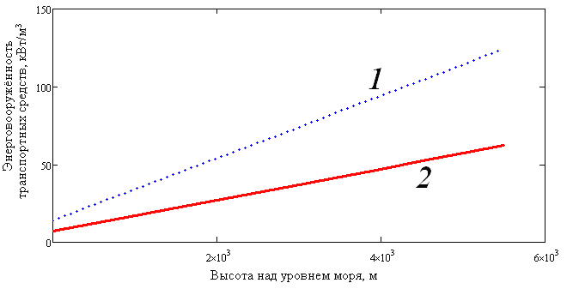

Рисунок 2 – Влияние высоты местности над уровнем моря, на которой используется транспортное средство на минимальную энерговооружённость двигателя:

1 – для скорости движения 20 м/с; 2 – для скорости движения 10 м/с;

Таким образом, полученные данные позволяют на этапе проектирования определить потребную мощность энергетической установки вездеходного транспортного средства в зависимости от предполагаемых условий эксплуатации.

Список литературы
- Кадыров С.М. Повышение топливно-энергетических и ресурсных показателей дизелей мобильных сельскохозяйственных машин в условиях высокой температуры и запыленности воздуха: дис… д-ра техн. наук. – Ленинград-Пушкин, 1984.
- Джебашвили И.Я. Работа автотракторных двигателей в горных условиях. – Тбилиси: Мецниереба, 1980. – 238 с.
- Транспортно-технологические проблемы Северного Кавказа / В.В. Беляков, У.Ш. Вахидов, Ю.И. Молев; Нижегород. гос. техн. ун-т – Нижний Новгород, 2009. – 387 с.
- Оценка конструкций механизмов управления транспортными средствами / В.В. Беляков, У.Ш. Вахидов, А.П. Куляшов. – М.: Наука и образование [электронное научно-техническое издание] №11. – 2010.

